1. Подсчитать количество подразделений в каждой стране

Поля: ID страны, Название страны, Количество подразделений

Сортировка: ID страны, Название страны, Количество подразделений

**Запрос:**

SELECT COUNTRIES.COUNTRY_ID, COUNTRIES.COUNTRY_NAME, COUNT(DEPARTMENTS.DEPARTMENT_ID) AS DEPARTMENTS_NUMBER FROM COUNTRIES

LEFT JOIN LOCATIONS ON COUNTRIES.COUNTRY_ID=LOCATIONS.COUNTRY_ID

LEFT JOIN DEPARTMENTS ON LOCATIONS.LOCATION_ID=DEPARTMENTS.LOCATION_ID

GROUP BY COUNTRIES.COUNTRY_ID, COUNTRIES.COUNTRY_NAME

ORDER BY DEPARTMENTS_NUMBER DESC, COUNTRIES.COUNTRY_NAME, COUNTRIES.COUNTRY_ID

**Результат:**

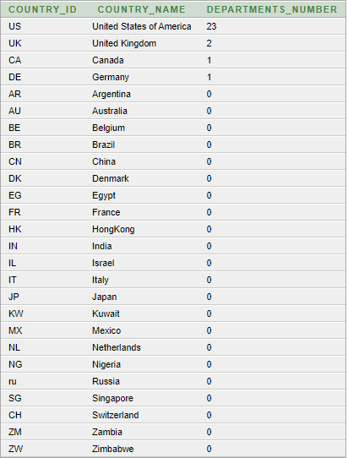

1. Определить количество менеджеров (работников, в подчинении которых есть хотя бы один человек) из Великобритании (страна с названием "United Kingdom").

Поля: Название страны, Количество менеджеров

**Запрос:**

SELECT COUNTRIES.COUNTRY_NAME, COUNT(DISTINCT EMPLOYEE_ID) AS MANAGER_NUMBER FROM COUNTRIES

JOIN LOCATIONS ON COUNTRIES.COUNTRY_NAME='United Kingdom' AND COUNTRIES.COUNTRY_ID=LOCATIONS.COUNTRY_ID

JOIN DEPARTMENTS ON LOCATIONS.LOCATION_ID=DEPARTMENTS.LOCATION_ID

JOIN EMPLOYEES ON DEPARTMENTS.DEPARTMENT_ID=EMPLOYEES.DEPARTMENT_ID AND EMPLOYEES.EMPLOYEE_ID IN (SELECT DISTINCT MANAGER_ID FROM EMPLOYEES WHERE MANAGER_ID IS NOT NULL)

GROUP BY COUNTRIES.COUNTRY_NAME

**Результат:**

1. Определить количество работников из Европы (регион с именем "Europe").

Поля: Имя региона, Количество работников

**Запрос:**

SELECT REGIONS.REGION_NAME, COUNT(DISTINCT EMPLOYEE_ID) AS EMPLOYEE_NUMBER FROM REGIONS

JOIN COUNTRIES ON REGIONS.REGION_NAME='Europe' AND REGIONS.REGION_ID=COUNTRIES.REGION_ID

JOIN LOCATIONS ON COUNTRIES.COUNTRY_ID=LOCATIONS.COUNTRY_ID

JOIN DEPARTMENTS ON LOCATIONS.LOCATION_ID=DEPARTMENTS.LOCATION_ID

JOIN EMPLOYEES ON DEPARTMENTS.DEPARTMENT_ID=EMPLOYEES.DEPARTMENT_ID

GROUP BY REGIONS.REGION_NAME

**Результат:**

Рисунок 7

1. Определить среднюю зарплату работников из Европы (регион с именем "Europe").

Поля: Имя региона, Средняя зарплата

**Запрос:**

SELECT REGIONS.REGION_NAME, AVG(SALARY) AS AVERAGE_SALARY FROM REGIONS

JOIN COUNTRIES ON REGIONS.REGION_NAME='Europe' AND REGIONS.REGION_ID=COUNTRIES.REGION_ID

JOIN LOCATIONS ON COUNTRIES.COUNTRY_ID=LOCATIONS.COUNTRY_ID

JOIN DEPARTMENTS ON LOCATIONS.LOCATION_ID=DEPARTMENTS.LOCATION_ID

JOIN EMPLOYEES ON DEPARTMENTS.DEPARTMENT_ID=EMPLOYEES.DEPARTMENT_ID

GROUP BY REGIONS.REGION_NAME

**Результат:**

Рисунок 1

1. Определить суммарную зарплату работников из Великобритании (страна с названием "United Kingdom").

Поля: Название страны, Сумма

**Запрос:**

SELECT COUNTRIES.COUNTRY_NAME, SUM(SALARY) AS SUMMARY_SALARY FROM COUNTRIES

JOIN LOCATIONS ON COUNTRIES.COUNTRY_NAME='United Kingdom' AND COUNTRIES.COUNTRY_ID=LOCATIONS.COUNTRY_ID

JOIN DEPARTMENTS ON LOCATIONS.LOCATION_ID=DEPARTMENTS.LOCATION_ID

JOIN EMPLOYEES ON DEPARTMENTS.DEPARTMENT_ID=EMPLOYEES.DEPARTMENT_ID

GROUP BY COUNTRIES.COUNTRY_NAME

**Результат:**

Рисунок 8

1. Отобрать отдел с наибольшим количеством сотрудников

Поля: ID отдела, Название отдела

Сортировка: ID отдела, Название отдела

**Запрос:**

SELECT DEPARTMENT_ID, DEPARTMENT_NAME FROM (SELECT DEPARTMENTS.DEPARTMENT_ID, DEPARTMENTS.DEPARTMENT_NAME, COUNT(EMPLOYEE_ID) AS EMPLOYEE_NUMBER FROM DEPARTMENTS

JOIN EMPLOYEES ON DEPARTMENTS.DEPARTMENT_ID=EMPLOYEES.DEPARTMENT_ID

GROUP BY DEPARTMENTS.DEPARTMENT_ID, DEPARTMENTS.DEPARTMENT_NAME

ORDER BY EMPLOYEE_NUMBER DESC, DEPARTMENTS.DEPARTMENT_NAME)

WHERE ROWNUM <= 1

**Результат:**

1. Выбрать все адреса в базе, соответствующие городу "Tokyo"

Поля: Адрес; Сортировка: Адрес

**Запрос:**

SELECT STREET_ADDRESS FROM LOCATIONS

WHERE CITY='Tokyo'

ORDER BY CITY

**Результат:**

Рисунок 10

1. Вывести неповторяющиеся должности для каждого отдела.

Поля: Название отдела, Название должности

Сортировка: Название отдела, Название должности

**Запрос:**

SELECT DEPARTMENTS.DEPARTMENT_NAME, JOBS.JOB_TITLE FROM DEPARTMENTS

JOIN EMPLOYEES ON DEPARTMENTS.DEPARTMENT_ID=EMPLOYEES.DEPARTMENT_ID

JOIN JOBS ON EMPLOYEES.JOB_ID=JOBS.JOB_ID

GROUP BY DEPARTMENTS.DEPARTMENT_NAME, JOBS.JOB_TITLE

ORDER BY DEPARTMENTS.DEPARTMENT_NAME, JOBS.JOB_TITLE

**Результат:**

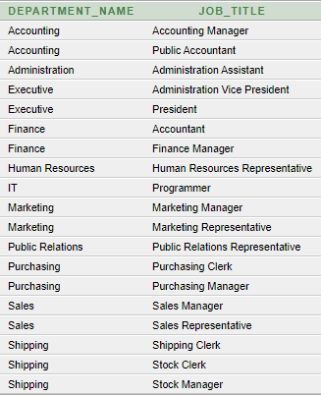

1. Для каждого подразделения (департамента) подсчитать количество менеджеров (работников, у которого есть хотя бы один подчиненный).

Поля: ID подразделения, количество менеджеров

Сортировка: ID подразделения, количество менеджеров

**Запрос:**

SELECT DEPARTMENTS.DEPARTMENT_ID, DEPARTMENTS.DEPARTMENT_NAME, COUNT(DISTINCT EMPLOYEE_ID) AS MANAGER_NUMBER FROM DEPARTMENTS

LEFT JOIN EMPLOYEES ON DEPARTMENTS.DEPARTMENT_ID=EMPLOYEES.DEPARTMENT_ID AND EMPLOYEES.EMPLOYEE_ID IN (SELECT DISTINCT MANAGER_ID FROM EMPLOYEES WHERE MANAGER_ID IS NOT NULL)

GROUP BY DEPARTMENTS.DEPARTMENT_ID, DEPARTMENTS.DEPARTMENT_NAME

ORDER BY DEPARTMENTS.DEPARTMENT_ID, MANAGER_NUMBER

**Результат:**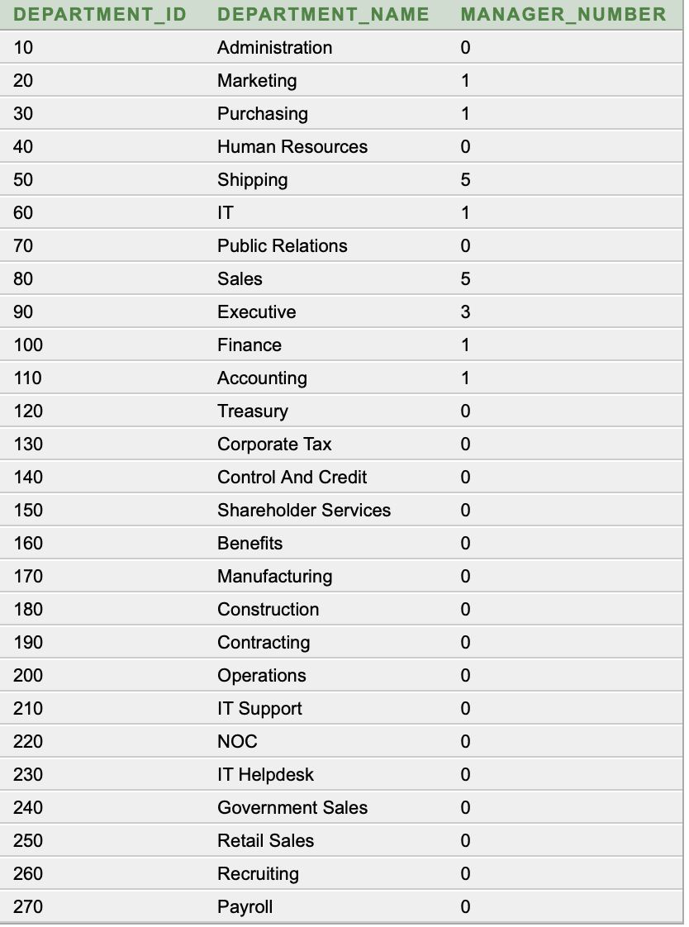

1. Подсчитать количество работников в каждом отделе

Поля: ID отдела, Название отдела, Количество работников

Сортировка: ID отдела, Название отдела, Количество работников

**Запрос:**

SELECT DEPARTMENTS.DEPARTMENT_ID, DEPARTMENTS.DEPARTMENT_NAME, COUNT(DISTINCT EMPLOYEE_ID) AS EMPLOYEE_NUMBER FROM DEPARTMENTS

LEFT JOIN EMPLOYEES ON DEPARTMENTS.DEPARTMENT_ID=EMPLOYEES.DEPARTMENT_ID

GROUP BY DEPARTMENTS.DEPARTMENT_ID, DEPARTMENTS.DEPARTMENT_NAME

ORDER BY DEPARTMENTS.DEPARTMENT_ID, DEPARTMENTS.DEPARTMENT_NAME, EMPLOYEE_NUMBER

**Результат:**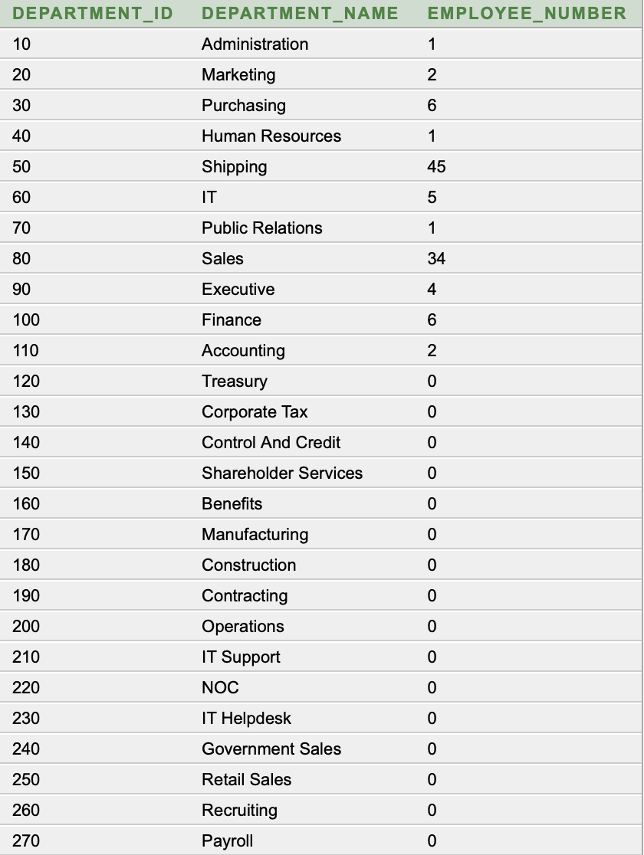

1. Вывести все должности, встречающиеся в регионе с названием "Americas"

Поля: Название должности

Сортировка: Название должности

**Запрос:**

SELECT JOBS.JOB_TITLE FROM REGIONS

JOIN COUNTRIES ON REGIONS.REGION_NAME='Americas' AND REGIONS.REGION_ID=COUNTRIES.REGION_ID

JOIN LOCATIONS ON COUNTRIES.COUNTRY_ID=LOCATIONS.COUNTRY_ID

JOIN DEPARTMENTS ON LOCATIONS.LOCATION_ID=DEPARTMENTS.LOCATION_ID

JOIN EMPLOYEES ON DEPARTMENTS.DEPARTMENT_ID=EMPLOYEES.DEPARTMENT_ID

JOIN JOBS ON EMPLOYEES.JOB_ID=JOBS.JOB_ID

ORDER BY JOBS.JOB_TITLE

**Результат:**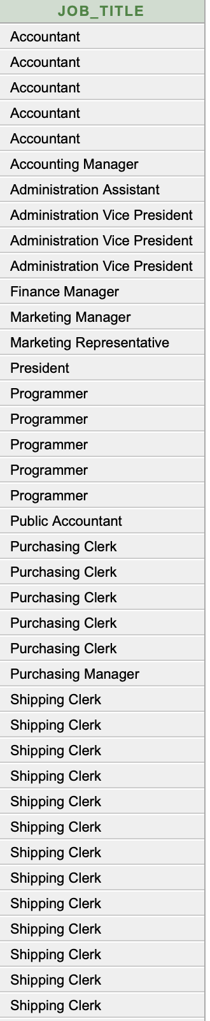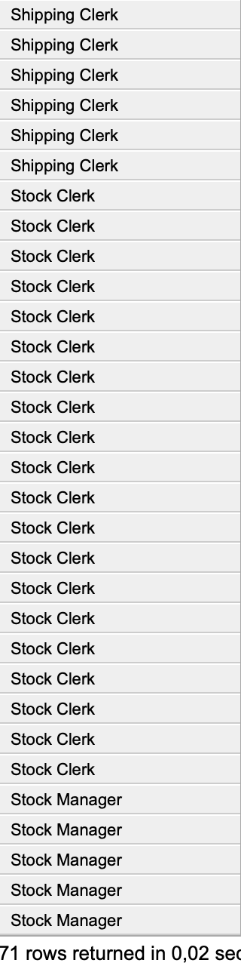

1. Подсчитать количество работников на каждой должности

Поля: ID должности, Количество работников;

Сортировка: ID должности, Количество работников

**Запрос:**

SELECT JOBS.JOB_ID, COUNT(EMPLOYEES.JOB_ID) AS EMPLOYEE_NUMBER FROM JOBS

LEFT JOIN EMPLOYEES ON JOBS.JOB_ID=EMPLOYEES.JOB_ID

GROUP BY JOBS.JOB_ID

ORDER BY JOBS.JOB_ID, EMPLOYEE_NUMBER

**Результат:**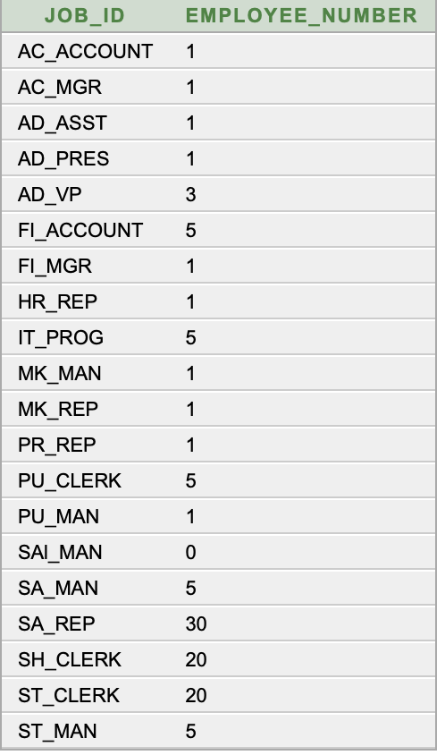

1. Выбрать работников, которые хотя бы раз меняли должность.

Поля: ID работника

Сортировка: ID работника

**Запрос:**

SELECT E.EMPLOYEE_ID FROM EMPLOYEES E, JOB_HISTORY J

WHERE E.EMPLOYEE_ID=J.EMPLOYEE_ID AND (E.HIRE_DATE < J.START_DATE OR E.HIRE_DATE > J.END_DATE)

ORDER BY E.EMPLOYEE_ID

**Результат:**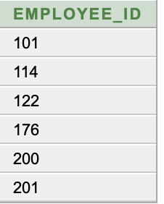

1. Для каждой страны подсчитать суммарную зарплату работников, трудоустроенных в подразделениях, расположенных в этой стране. Если для какой-то страны никто не трудоустроен, не включать ее в результат.

Поля: ID страны, суммарная зарплата;

Сортировка: ID страны, суммарная зарплата

**Запрос:**

SELECT COUNTRIES.COUNTRY_ID, SUM(EMPLOYEES.SALARY) AS SUMMARY_SALARY FROM COUNTRIES, LOCATIONS, DEPARTMENTS, EMPLOYEES

WHERE COUNTRIES.COUNTRY_ID=LOCATIONS.COUNTRY_ID AND LOCATIONS.LOCATION_ID=DEPARTMENTS.LOCATION_ID AND DEPARTMENTS.DEPARTMENT_ID=EMPLOYEES.DEPARTMENT_ID

GROUP BY COUNTRIES.COUNTRY_ID

ORDER BY COUNTRIES.COUNTRY_ID, SUMMARY_SALARY

**Результат:**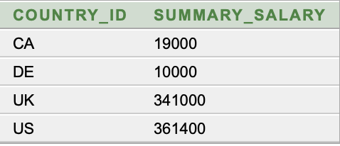

1. Вывести неповторяющийся список должностей, встречающихся в Америке (region_name = "Americas")

Поля: ID должности

Сортировка: ID должности

**Запрос:**

SELECT DISTINCT JOBS.JOB_ID FROM REGIONS

JOIN COUNTRIES ON REGIONS.REGION_NAME='Americas' AND REGIONS.REGION_ID=COUNTRIES.REGION_ID

JOIN LOCATIONS ON COUNTRIES.COUNTRY_ID=LOCATIONS.COUNTRY_ID

JOIN DEPARTMENTS ON LOCATIONS.LOCATION_ID=DEPARTMENTS.LOCATION_ID

JOIN EMPLOYEES ON DEPARTMENTS.DEPARTMENT_ID=EMPLOYEES.DEPARTMENT_ID

JOIN JOBS ON EMPLOYEES.JOB_ID=JOBS.JOB_ID

ORDER BY JOBS.JOB_ID

**Результат:**

